Санкт-Петербургский государственный университет телекоммуникаций им. Профессора М.А. Бонч-Бруевич
Факультет ИКСС

Отчёт по лабораторной работе №3
Циклические вычислительные процессы.
Задача табулирования

Выполнил:
студент группы ИКПИ-12
Межуев Р.А

Постановка задачи
Таблица идентификаторов
Обозначение в задаче | Идентификатор | Назначение
X | x | Аргумент функции
Y | y | Значение функции
X начальное | xn | Начальное значение аргумента
X конечное | xk | Конечное значение аргумента
- | dx | Шаг изменения аргумента
N | n | Количество расчётных строчек
- | i | Счётчик цикла

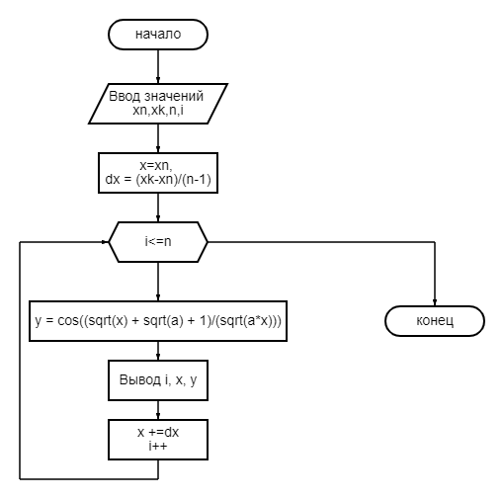

Таблица вычислений:

Назначение набора данных | Набор данных |  |  |  | Результаты вычислений
Назначение набора данных | N | a | xn | xk | Ручных |  | Машинных
 |  |  |  |  | x | y | x | y
Контрольный | 3 | 3 | 1 | 2 | 1 | -0.551285 | 1.0 | -0.551
 |  |  |  |  | 1.5 | -0.290218 | 1.5 | -0.290
 |  |  |  |  | 2 | -0.121607 | 2.0 | -0.122
Рабочий | 15 | 3 | 2 | 3 | 2 | -0.121607 | 2.0 | -0.122
 |  |  |  |  | 2.0714 | -0.102338 | 2.071 | -0.102
 |  |  |  |  | 2.1428 | -0.0840046 | 2.143 | -0.084

#include <stdio.h>
#include <math.h>

int main()
{
float x, y, dx, a = 3, xn = 2, xk = 3, n = 15, i=1;
dx = (xk-xn)/(n-1);
x = xn;
while (i <= n) {
y = cos((sqrt(x) + sqrt(a) + 1)/(sqrt(a*x)));
printf("%6.0f, x=%6.3f, y=%6.3f \n", i, x, y);
i++;
x +=dx;
}
return 0;
}

